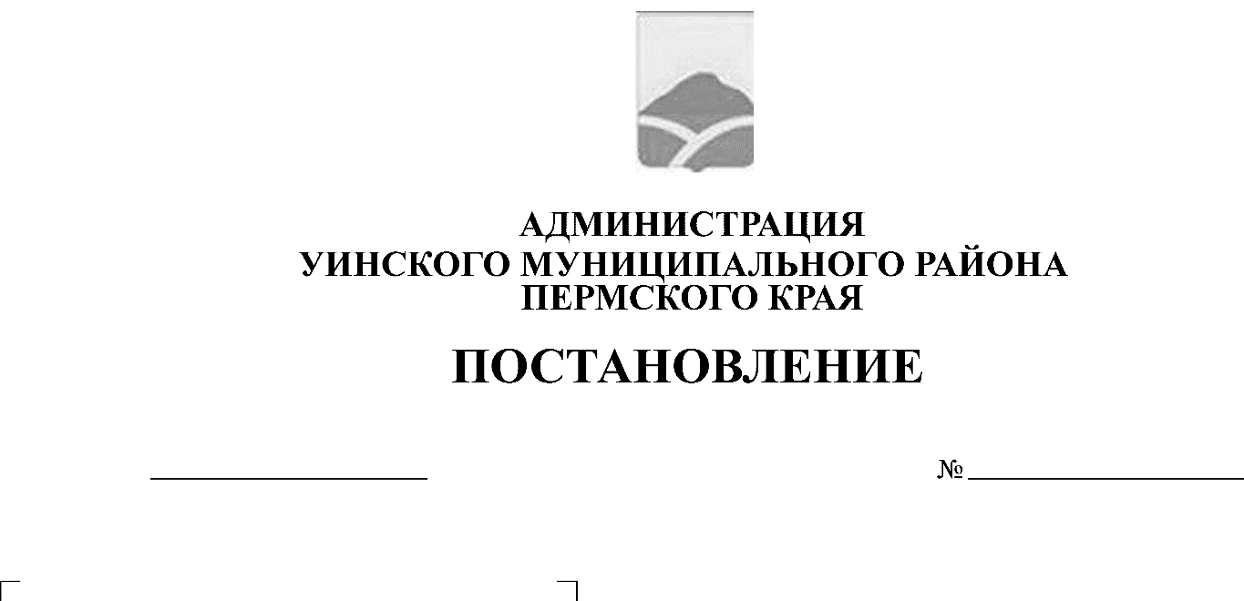
18.12.2019 624-259-01-03
О назначении публичных слушаний по предоставлению разрешения на условно разрешенный вид использования земельного участка

На основании статьи 39 Градостроительного кодекса Российской Федерации, статьи 16 Федерального закона от 06.10.2003 № 131-ФЗ «Об общих принципах организации местного самоуправления в Российской Федерации», Устава Уинского муниципального округа, Положения о публичных слушаниях в Уинском муниципальном округе, утвержденного решением Думы Уинского муниципального округа от 05.11.2019 № 19, администрация Уинского муниципального района Пермского края
ПОСТАНОВЛЯЕТ:
1. Провести 17 января 2020 года в 15.00 часов по адресу: с. Уинское, ул. Октябрьская, д. 1 – актовый зал администрации Уинского муниципального района публичные слушания по теме: «Предоставление разрешения на условно разрешенный вид использования земельного участка – «Магазины», по адресу: Пермский край, Уинский район, с. Уинское, ул. Пролетарская, д. 12 с кадастровым номером номером 59:36:0340319:18, общей площадью 1870 кв.м. в границах территориальной зоны – Ж-1 зона застройки индивидуальными жилыми домами.
2. Комиссии по подготовке проектов правил землепользования и застройки сельских поселений Уинского муниципального района Пермского края, утвержденной постановлением администрации Уинского муниципального района Пермского края от 09.02.2016 № 22-01-01-03 «О создании комиссии по подготовке проектов правил землепользования и застройки сельских поселений Уинского муниципального района Пермского края» обеспечить:
2.1. организацию и проведение публичных слушаний;
2.2. соблюдение требований законодательства, правовых актов Уинского муниципального района Пермского края по организации и проведении публичных слушаний.
3. Жители, проживающие на территории Уинского сельского поселения, обладающие избирательным правом, направляют в письменной форме свои предложения и замечания по проекту предоставления разрешения на условно разрешенный вид использования земельного участка в Отдел архитектуры и градостроительства администрации Уинского муниципального района по адресу: с. Уинское, ул. Коммунистическая, д. 2.
Срок подачи поправок до 14 января 2020 года.
4. Настоящее постановление вступает в силу со дня его опубликования в печатном средстве массовой информации газете «Родник-1» и подлежит размещению на официальном сайте Администрации Уинского муниципального района Пермского края в сети «Интернет».
5. Контроль над исполнением настоящего постановления возложить на заместителя главы администрации района по развитию инфраструктуры, председателя комитета по управлению имуществом Айтуганова Р.Р.

Глава муниципального района А.Н. Зелёнкин

